Pressemeddelelse 4. april 2016

**Interflora gøder nye digitale marker med ny CMO**

**Danmarks førende leverandør af emotionelle hilsner, Interflora, udvider ledergruppen med ny CMO. Zvi Goldstein kommer fra en stilling som Chief Strategy Officer hos Mediacom og skal bidrage til Interfloras intensiverede fokus på blandt andet den digitale forretning.**

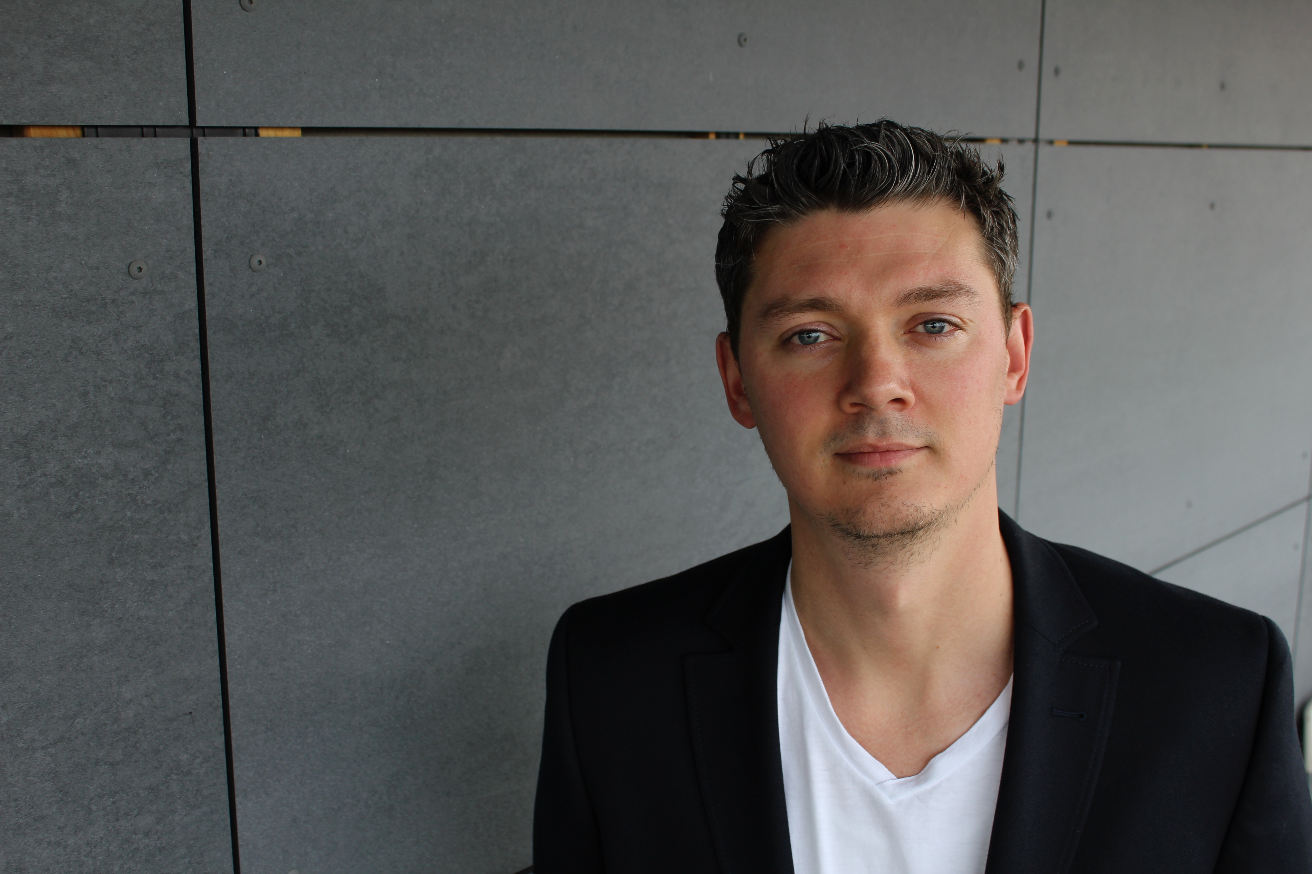

For to år siden satte Søren Flemming Larsen sig i direktørstolen hos Interflora med den mission, at drive forretningen fremad med udgangspunkt i dybdegående markedsanalyser, kvalitetsorienteret produktfokus og ikke mindst en stramning af det digitale marketingsspor. Derfor har Interflora netop ansat Zvi Goldstein, der med titel af CMO træder per 2. maj 2016 ind i Interfloras ledergruppe og skal bidrage med blandt andet at styrke den digitale del af forretningen.

Zvi Goldstein kommer til Interflora fra en stilling som Cheif Strategy Officer hos Mediacom, og igennem en årrække oparbejdet et stort kendskab til og indsigt i Interflora-forretningen gennem samarbejde mellem Mediacom og Interflora.

*”Jeg inddrog blandt andet Zvi i udviklingen af Interfloras strategiplan, i udviklingen af vores nye subbrand, POSY, sammen med Brandhouse og i forbindelse med en større kundeundersøgelse om priser og produkter. Zvi kender med andre ord vores forretning og Zvi og jeg allerede i dialog om de mange nye spændende projekter og tiltag, der skal styrke vores forretning yderligere, og i endnu højere grad differentieres os fra vores konkurrenter og positivt bidrage til vores dygtige medlemmers indtjening,”* udtaler Søren Flemming Larsen.

Interflora har en årlig omsætning i milliardklassen, og kæden, der i Danmark består af mere end ca. 430 lokale blomsterbutikker, sidder på mere end halvdelen af det samlede danske blomstermarked. Og den position er der klare intentioner om at bibeholde. Derfor er Interflora midt i en strategisk videreudviklingsfase, hvor fokus i stigende grad er på det digitale spor. Hvert år stiger Interfloras vækst på nettet med omtrent 15%, og på mobil-apps og tablets går det endnu stærkere. Denne vækstrate kan de fysiske butikker ikke helt hamle op med, og derfor skal denne del af forretningen styrkes.

I forbindelse med sit nye virke, udtaler Zvi Goldstein: *”Efter at have været en del af Interfloras udvikling de sidste par år glæder jeg mig til at blive en del af holdet. Jeg har i min tid på bureau arbejdet med et utal af produkter og brancher og glæder mig til at bruge den viden og erfaring til at drive Interfloras forretning fremad og blandt andet sætte turbo på den digitale udvikling.”*

I tillæg til det digitale marketingsspor arbejder Interflora løbende på at udvide det i forvejen store produktsortimentet med luksusvarer som egenproducerede premium øl og Gin, hverdags- og eksklusive vine og champagner, brugskunst og chokolade m.m. Forårets helt store kommercielle satsning er introduktion af abonnementsløsninger til hjemmet, til gaver og til virksomheder. Desuden søger Interflora også mod nye og yngre målgrupper, som har fået et skræddersyet subbrand i form af POSY by Interflora, der fokuserer på enkle og moderne buketter tilpasset den underspillede, nordiske æstetik. Produkter og løsninger som Zvi allerede er involveret i udviklingen af for Interflora.

Zvi indgår i Interfloras ledergruppe, der nu består af Torben Gotfredsen (Økonomichef), Iman Safari (Abonnementschef) og Søren Flemming Larsen (Administrerende Direktør).

**For yderligere information om Interflora kontakt venligst:**

I**NTERFLORA**:

CEO

Søren Flemming Larsen

[sl@interflora.dk](mailto:sl@interflora.dk)

Telefon: 43 43 47 47

**Om Interflora**

INTERFLORA er en verdensomspændende organisation, der sørger for blomsterformidling på tværs af landegrænser. Organisationen blev stiftet ved en verdenskongres i København i juli 1946. I Danmark tæller INTERFLORA 450 butikker, der dækker hele landet og sælger alt fra blomster, chokolade, vin og specialiteter. INTERFLORA har også en webshop. INTERFLORA ejes af Danske Blomsterhandlere.

[www.interflora.dk](http://www.interflora.dk)